99 BOOKS
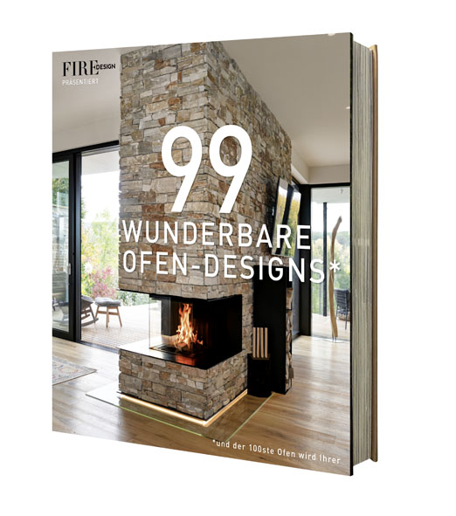

Pressemitteilung

„99 WUNDERBARE OFEN-DESIGNS“: Das unverzichtbare Standardwerk für alle, die eine neue Feuerstelle planen!

Das hochwertige Coffee-Table-Book „99 WUNDERBARE OFEN-DESIGNS“ widmet sich ganz der zeitgenössischen Kunst des Ofenbaus und der Kaminarchitektur – mit einer faszinierenden Sammlung realisierter Projekte, die zeigen, wie sehr ein Feuerobjekt die Atmosphäre eines Raums prägen kann. Die Publikation richtet sich an alle, die sich mit dem Thema Wohnraumwärme auf ästhetisch anspruchsvolle Weise beschäftigen möchten – ob private Bauherren, Innenarchitekten, Planer, Interieurdesigner oder einfach Feuerliebhaber.

Der Anspruch dieses exklusiven Bildbands ist es, das Feuer wieder in den Mittelpunkt des Wohnens zu rücken – als sinnliches Zentrum, als handwerkliches Statement und als Verbindung von Tradition und Design. Das Buch vereint 99 sorgfältig ausgewählte Ofen-Projekte aus dem deutschsprachigen Raum und darüber hinaus, darunter moderne Kachelöfen, raumprägende Kaminanlagen, freistehende Feuerstellen und hybride Heizlösungen. Einige Häuser zeigen dabei gleich mehrere Öfen, die unterschiedliche Räume oder Funktionen bedienen – von kombinierten Speicher- und Kochöfen bis zu spektakulären Feuerobjekten im Innen- und Außenbereich.

„99 WUNDERBARE OFEN-DESIGNS“ hat zwei Schwerpunkte: Im ersten Teil liegt der Fokus auf individuell geplanten Feuerstätten aus der DACH-Region, die in enger Zusammenarbeit mit Ofenbauern, Designern und Architekten entstanden sind. Der zweite Hauptteil öffnet den Blick auf internationale Inspirationen – etwa aus Skandinavien, Italien oder Neuseeland – und zeigt, wie unterschiedlich das Thema Feuer weltweit interpretiert wird: mal als archaisches Element, mal als puristisches Designobjekt. Dabei wird deutlich, dass Feuer weit mehr ist als nur eine Wärmequelle – es schafft Atmosphäre, Identität und emotionale Nähe.

Das Buch ist Inspirationsquelle und Hommage zugleich – an das Feuer als Ursprung des Wohnens, an das meisterhafte Handwerk des Ofenbaus und an die kreativen Ideen hinter jedem Projekt. In einer Zeit, in der Wohnräume zunehmend technisiert sind, bietet es eine wohltuende Rückbesinnung auf Wärme, Atmosphäre und materielle Qualität.

„99 WUNDERBARE OFEN-DESIGNS“ ist damit mehr als ein Ofen-Bildband – es ist ein ästhetisches Nachschlagewerk für alle, die mit einem (maßgefertigten) Kaminofen, Kachelofen oder Feuerobjekt nicht nur heizen, sondern wohnen, leben und genießen möchten. Es lädt dazu ein, sich vom Zauber des Feuers berühren zu lassen – und mit dem eigenen Ofenprojekt vielleicht das 100. wunderbare Ofen-Design wahr werden zu lassen.

Key-Facts:
224 Seiten / 99 Ofen-Designs / Bildband / 26 x 28,5 cm
ISBN: 978-3-9820504-9-2

Preis: 39,99 €
Bestellbar unter www.btshop.de – oder im Buchhandel erhältlich.
Über den Verlag:
Das Coffee-Table-Book „99 WUNDERBARE OFEN-DESIGNS“ ist ein Buch von 99 BOOKS, der Buchsparte des BT Verlags. Der BT Verlag ist ein Medien- und Zeitschriftenhaus in München. Die Printprodukte des Verlags sind in ihren Segmenten visuelle, inhaltliche und/oder leistungsbezogene Marktführer. Es wird größter Wert auf die Qualität der Text- und Bildsprache in allen Medien gelegt. Dabei schätzen die Leser vor allem den hohen Nutzwert der Berichterstattung. Wellness, Wohnen, Smarthome, Gesundheit und das gute Leben sind einige der Themenfelder, in denen sich die Publikationen des Verlags – ob Buch, ob Magazin – bewegen.

Fotos/Bildmaterial & Rezensionsexemplaranforderung unter:
www.99books.media/pressebereich-99-books

Kontakt/Belege:
99 Books /BT Verlag
Florian Hahn
Aidenbachstraße 52a
81379 München

E-Mail: fh@bt.de
Tel. +49 (0)89 45709625

Kurzfassung:

„99 WUNDERBARE OFEN-DESIGNS“: Das unverzichtbare
Standardwerk für alle, die eine neue Feuerstelle planen!

Das hochwertige Coffee-Table-Book „99 WUNDERBARE OFEN-DESIGNS“ widmet sich ganz der zeitgenössischen Kunst des Ofenbaus und der Kaminarchitektur – mit einer faszinierenden Sammlung realisierter Projekte, die zeigen, wie sehr ein Feuerobjekt die Atmosphäre eines Raums prägen kann. Das Buch richtet sich an alle, die sich mit dem Thema Wohnraumwärme auf ästhetisch anspruchsvolle Weise beschäftigen möchten. Es vereint 99 sorgfältig ausgewählte Ofen-Projekte aus dem deutschsprachigen Raum und darüber hinaus, darunter moderne Kachelöfen, raumprägende Kaminanlagen, freistehende Feuerstellen und hybride Heizlösungen. Einige Häuser zeigen dabei gleich mehrere Öfen, die unterschiedliche Räume oder Funktionen bedienen – von kombinierten Speicher- und Kochöfen bis zu spektakulären Feuerobjekten im Innen- und Außenbereich. Das Buch ist Inspirationsquelle und Hommage zugleich – an das Feuer als Ursprung des Wohnens, an das meisterhafte Handwerk des Ofenbaus und an die kreativen Ideen hinter jedem realisierten Projekt. „99 WUNDERBARE OFEN-DESIGNS“ ist mehr als ein Ofen-Bildband – es ist ein ästhetisches Nachschlagewerk für alle, die mit einem (maßgefertigten) Kaminofen, Kachelofen oder Feuerobjekt nicht nur heizen, sondern wohnen, leben und genießen möchten.

Key-Facts:
224 Seiten / 99 Ofen-Designs / Bildband / 26 x 28,5 cm
ISBN: 978-3-9820504-9-2

Preis: 39,99 €
Bestellbar unter www.btshop.de – oder im Buchhandel erhältlich.

